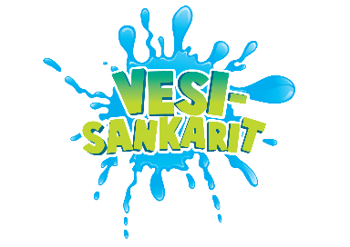
UIMATAITO ANTAA PALJON MAHDOLLISUUKSIA JA LUO TURVALLISUUTTA VESILLÄ
Uinti on laji, jota voi harrastaa vauvasta vaariin ja joka soveltuu lähes kaikille. Uinti sopii usein myös niille, joille muu liikunta voi olla hankalaa esimerkiksi sairauden vuoksi. Uimataito tarjoaa monia mahdollisuuksia harrastaa vedessä sekä antaa mahdollisuuden nauttia veden iloista halleissa ja luonnonvesissä. Uimataito luo myös turvallisuutta vesillä liikuttaessa.
Osaatko uida, oletko mielestäsi uimataitoinen? Uimataito on tärkeä taito, joka jokaisen lapsen ja aikuisen tulisi osata tässä tuhansien järvien maassa. Virallisen määritelmän mukaan olet uimataitoinen, jos pudottuasi veteen jaksat yhtäjaksoisesti uida 200m joista 50m selällään. Matkana 200m on 8 x allas päästä päähän, jos hallissa on 25 m allas. Kysy itseltäsi uudestaan, olenko uimataitoinen? Viimeisimmän (2022) uimataitotutkimuksen mukaan vain reilu puolet (55%) 6-luokkalaisista oli virallisesti uimataitoisia. Edellisen tutkimuksen mukaan (2016) vastaavasti virallisesti uimataitoisia 6-luokkalaisista oli merkittävästi enemmän (76%). Uimataitoisten määrä on hälyttävästi laskussa (peräti 21%). Jos et vielä kuulu uimataitoisten joukkoon, kannattaa sinne ehdottomasti pyrkiä!
Pyydä huoltajaasi lähtemään kanssasi uimaan, läheiselle uimahallille tai rannalle. Tai osallistu paikallisen seuran uimakouluun tai lähde mukaan seuran harrastustoimintaan. Entä kiinnostaisiko sinua pelaaminen vedessä? Siihenkin löytyy useita mahdollisuuksia. Kylpylät ja monet uimahallit tarjoavat myös paljon hauskaa tekemistä vedessä - muutakin kuin ”pelkkää” uimista. Löydä itsellesi mieleinen muoto liikkua vedessä ja hanki itsellesi virallinen uimataito. Tärkeintä on, että vedessä oleminen ja harjoittelu tuntuvat mukavalta ja että se on turvallista. Mahdollisuuksia uimataidon harjoitteluun on paljon, ole siis yhteydessä, vaikka lähimpään uimahalliin tai uimaseuraan. Myös jo iloinen peuhaaminen tai pelaaminen vedessä tukee uimataidon harjoittelua. Muista, uimaan voi oppia vain vedessä!

Video oletko sinä uimataitoinen? https://youtu.be/2CyQP_e56KM
Videon lähde: Suomen Uimaopetus ja Hengenpelastusliitto ry

